Урок русского языка. 2 класс

Тема: Безударные гласные звуки. Их обозначение на письме.

Урок-проект.

Учитель: Черных Анжелика Викторовна

Тип урока: Закрепление знаний, умений, навыков.

**Основные образовательные технологии обучения:**

-проблемно-поисковые,

-проектно-исследовательские,

-обучение в сотрудничестве (командная, групповая работа)

-информационно-коммуникационные технологии;

-здоровьесберегающие

**Цель**: формирование навыка осознанного правописания слов с безударными гласными и парными согласными в корне слова.

**Задачи урока:**

**Предметные.**

-закрепить способы проверки слов с изученной орфограммой;

-формировать умения применять полученные знания по теме.

**Метапредметные.**

**Познавательные**

-развивать познавательную активность, речь, словесно – логическое мышление, память, внимание учащихся.

-совершенствовать мыслительные операции: сравнения, сопоставления.

-учить обнаруживать и формулировать учебную проблему

**Регулятивные**

-учить детей ставить перед собой цели, способствующие поиску решений поставленной проблемы,

-определять степень успешности своей деятельности, контролировать свою деятельность, рассуждать, делать обобщения, выводы.

**Коммуникативные**

-формировать умение учитывать разные мнения и интересы;

-учить осуществлять взаимный контроль и оказывать в сотрудничестве необходимую взаимопомощь.

**Личностные**

-воспитывать любовь к русскому языку,

-воспитывать активную личность, усидчивость, прилежание, любознательность, заинтересованность в процессе учения.

-формировать самостоятельность, ответственное отношение к выполняемой работе, умение оценивать свой труд, учить доверять партнёрам, уважать их мнение.

**Оборудование:**

**\***карточки с заданиями

**\***компьютер с мультимедиопроектором

*макет газеты

*бейджики

**Ход урока**

**Организационный момент:**

-Прозвенел звонок.

Вы готовы начать урок?

-К нам на урок пришли гости. Давайте поприветствуем их.

- Садитесь.

-Руки? На месте.

-Ноги? На месте.

-Локти? У края.

-Спинка? Прямая.

Сегодня нам предстоит серьёзная, но надеюсь интересная работа в группах. Прежде, чем мы к ней приступим, я хотела бы узнать, с каким настроением вы пришли на урок русского языка. В центре стола лежат буквы (А,О,И,Е,Я). Возьмите любую из них и оцените своё настроение, закрасив половинку буквы в соответствующий цвет.

Слайд1 (настроение) Зелёный цвет - настроение отличное, хочу работать

Оранжевый цвет- работать буду, но без особого желания

Красный цвет - настроение плохое, ничего не хочется делать.

-Покажите ваше настроение.

-Выложите буквы в центре стола.

**Актуализация знаний**.

-Что можете сказать про эти буквы? (Они гласные. Часто произношение звуков этих букв расходится с написанием)

**Самоопределение деятельности.**

-Исходя из этого, сформулируйте тему урока. (Безударные гласные звуки. Их обозначение на письме)

Слайд 2. (тема урока)

-На протяжении нескольких уроков мы изучали эту тему и сегодня нам предстоит подвести итог этой работы.

- Какую цель вы поставите на урок? (повторить алгоритм написания буквы на месте безударного гласного звука, упражняться в написании гласных)

-А зачем нам эти знания и умения? (чтобы понимать друг друга в письменной речи, быть грамотными, писать без ошибок)

-Молодцы, вы всё сказали правильно.

- А всё ли у вас получается?

-Что бы вы посоветовали другим детям в изучении этой темы? (выучить алгоритм,больше упражняться)

- А как донести до них эту информацию? (по телевизору, через интернет, через газету)

-Сегодня я предлагаю вам выпустить газету, которая поможет людям лучше усвоить эту орфограмму.

-Как называется группа людей, занимающихся обработкой и подготовкой текстов к изданию? (редакция)

Слайд 3(фото)

-Недавно мы ходили на экскурсию в редакцию газеты «Заря Амура», где нас познакомили с профессиями людей, занимающихся подготовкой газеты к печати. Перечислите эти профессии (главный редактор, редактор отдела, секретарь отдела, корреспондент, наборщики-компьютерщики).

-Каждый выполняет свою работу. Но что объединяет всех работников редакции? (они должны быть грамотными и проверять многократно материалы, которые готовят к печати)

Обычно главного редактора назначают. Я же вам сегодня предоставляю возможность самим выбрать в группе главного редактора, а он распределит остальные специальности.

(главные редакторы распределяют в группах бейджики)

- Итак, у нас сегодня образованы 5 пробных редакций информационно-познавательной газеты с рабочим названием «Грамотей». К концу вашей совместной работы нужно подготовить презентацию (рекламу) своей газеты. По результатам работы мы определим, с какой редакцией заключим контракт на длительное сотрудничество.

- Приступаем к работе?

**Работа по теме урока.**

- У вас на столе лежат конверты. Это поступившая корреспонденция. Её нужно проработать, проверить, выбрать нужный материал из предложенного и оформить газету. Корреспонденты вскрывают конверт №1, секретарь читает задание, группа выполняет работу.

|  |
| --- |
| Восстановите алгоритм работы над буквой  безударного гласного звука (разрезанный на полоски алгоритм) |

Слайд 4. (сверьте с образцом)

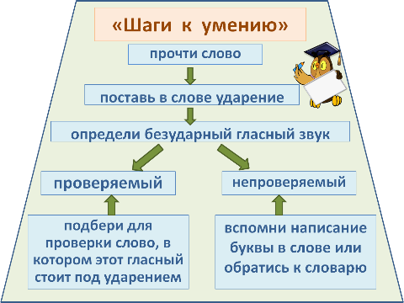

В тетради на полях оцените свой вклад в общее дело

Конверт №2

|  |
| --- |
| Замените предложение одним словом. Слово запишите в тетрадь. Объясните написание безударного гласного звука в слове. |
| 1. **Утренний приём пищи.** 2. **Изображение предмета, выполненное карандашом или красками.** 3. **Сшитые в обложке листы чистой бумаги для письма.** 4. **Орудие, которым рубят дрова.** 5. **Зимой белый, летом серый.** |

Слайд 5.

-Сверьте с образцом

|  |
| --- |
| **Завтрак, рисунок, тетрадь, топор, заяц.** |

- Что можете сказать о правописании букв в этих словах? (они не проверяются)

- Отметьте свой вклад в общее дело

Конверт №3

|  |
| --- |
| Запишите в тетрадь слова по образцу. |
| *Образец. Доска - доски (Образец не писать)*  ***Хр…брец, гр…бной, зв…рьки, …куньки, п…тно.*** |

Слайд 6.

Проверьте свою работу.

|  |
| --- |
| **Храбрец – храбрый,**  **грибной – гриб,**  **зверьки – зверь,**  **окуньки – окунь,**  **пятно – пятна.** |

-Оцените себя.

Конверт № 4

|  |
| --- |
| Найдите ошибки в тексте. Выпишите в тетрадь эти слова вместе с проверочными. Исправьте ошибки в тексте. |
| ***Уборка.***  *Свитлана и Стипан убирают сваю комнату. На палу стаит видро с вадой. Пора мыть полы. Родители почистили кавры.* |

Слайд 7.

|  |
| --- |
| **Уборка.**  **Светлана и Степан убирают сваю комнату. На полу стоит ведро с водой. Пора мыть полы. Родители почистили ковры.** |

Самооценка работы.

**Работа над проектом**

Конверт № 5

- Задания, которые находятся в этом конверте, подготовили ваши друзья, одноклассники. Ваша задача - выбрать наиболее интересные задания и поместить их в газету.

(В конверте напечатанные задания, подготовленные учащимися класса дома, картинки, алгоритм и стихи, выученные на уроке по изученной орфограмме).

Учащиеся получают макет газеты формата А-3 и работают над её оформлением.

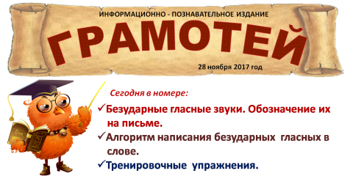

**Итог урока.**

Защита проекта главным редактором (реклама газеты)

- Какую цель мы ставили на уроке?

-Достиг ли урок цели?

-Я думаю, что все редакции поработали хорошо, и я продолжу с вами сотрудничество.

**Рефлексия.**

- Возьмите свою гласную букву на столе и покажите ваше настроение, с которым вы заканчиваете урок.

-Спасибо за работу.

